
Dr. Lutz Stäudel, Leipzig

Handout zur Veranstaltung
Sprachförderung im
naturwissenschaftlichen
Fachunterricht
Fortbildung in Erlangen (Reg.Bez. Mittelfranken)
16. Oktober 2019

Übersicht
Vormittags
* Input zum sprachsensiblen Fachunterricht
* Vorstellung und Ausprobieren unterrichtstauglicher Werkzeuge
* Erarbeitung eigener Arbeitsmaterialien in Kleingruppen
* Vorstellung und Besprechung der Ergebnisse
Nachmittags
* Input Strategien des sprachsensiblen Unterrichtens
* Beispiele der Differenzierung unter Fachsprachgesichtspunkten
* Aufgaben mit gestuften Hilfen
* Erarbeitung eigener Aufgaben mit Hilfen in Kleingruppen
* Vorstellung und Besprechung der Ergebnisse
* Feedback und Abschluss
Die naturwissenschaftlichen Bildungsstandards räumen der „Kommunikation“ mit einem eigenen Kompetenzbereich einen hohen Stellenwert ein (vgl. „Leitfaden“ Kap. 3.2). Nur wer die verschiedenen „Codes“ versteht und wer die Fach-Sprache auch in alltägliche Zusammenhänge übersetzen kann, kann sich sinnvoll mit MINT-Fragestellungen beschäftigen. Dabei geht es nicht nur um Texte, sondern auch Formeln, Schemata oder Abbildungen, die es zu entziffern und wiederum selbst zu entwickeln gilt. Sprachliche und fachsprachliche Kompetenz zu fördern ist daher eine zentrale Aufgabe des naturwissenschaftlichen Unterrichts.
Weitere Ressourcen
www.guteunterrichtspraxis-nw.org/WS_lesefaehigkeit.html
www.guteunterrichtspraxis-nw.org/AG_lesef.html
www.guteunterrichtspraxis-nw.org/schriften LS/303 Lesen_Versuchsanleitungen.pdf
J. Leisen: www.sprachsensiblerfachunterricht.de/lesen
L. Stäudel, B. Werber (Hrsg.): Informationen beschaffen, aufbereiten, präsentieren. Seelze 2001 (als pdf auf der Webseite zur Veranstaltung)
http://www.wertstoffprofis.de/lernmaterial/sekundarstufe-1 (Bsp. für Methodenwerkzeuge)
www.leseforum.bayern.de und hier die Dokumentation zum Veitshöchheimer Literaturtag 2016. http://www.leseforum.bayern.de/download.asp?DownloadFileID=507cbfba4d140cb766a22205c4ea6ce6
Themenheft „Sprache“ der Zeitschrift Unterricht Chemie Nr. 106/107 (2008) (Kopie auf Anfrage)
Medienportal der Siemens Stiftung: Sprachsensibler Fachunterricht (Handreichung & Arbeitsblätter)
https://medienportal.siemens-stiftung.org (Suche: Sprachsensibler Fachunterricht)
www.guteunterrichtspraxis-nw.org/AG_aufgaben_hilfen_klassisch_1.html
www.guteunterrichtspraxis-nw.org/AmH_im_SieSti-Format.html
***********
Heinrich von Kleist (1805)
Über die allmähliche Verfertigung der Gedanken beim Reden
„Wenn du etwas wissen willst und es durch Meditation nicht finden kannst, so rate ich dir, mein lieber, sinnreicher Freund, mit dem nächsten Bekannten, der dir aufstößt, darüber zu sprechen. Es braucht nicht eben ein scharfdenkender Kopf zu sein, auch meine ich es nicht so, als ob du ihn darum befragen solltest: nein! Vielmehr sollst du es ihm selber allererst erzählen.“

Die „Badewannenaufgabe“
Dominik Leiß: Die Wanne ist voll, juchhuhu... In: R. Duit u.a. (Hrsg.): Naturwissenschaftliches Arbeiten. Seelze 2004, S. 11

Der Graph beschreibt den Wasserstand in einer Badewanne.
Erzähle eine Geschichte dazu!

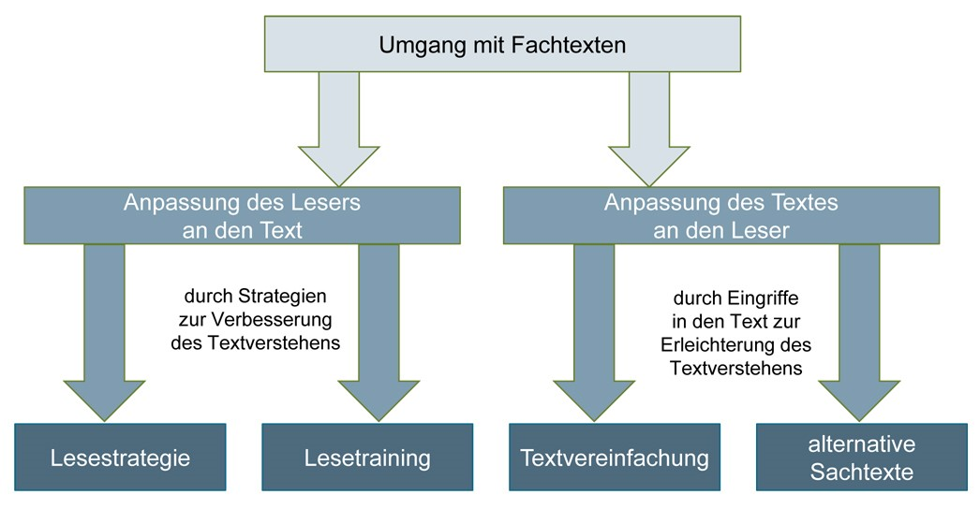
Quelle: J. Leisen, hier: Handreichung der Siemens Stiftung zu Experimento 10+

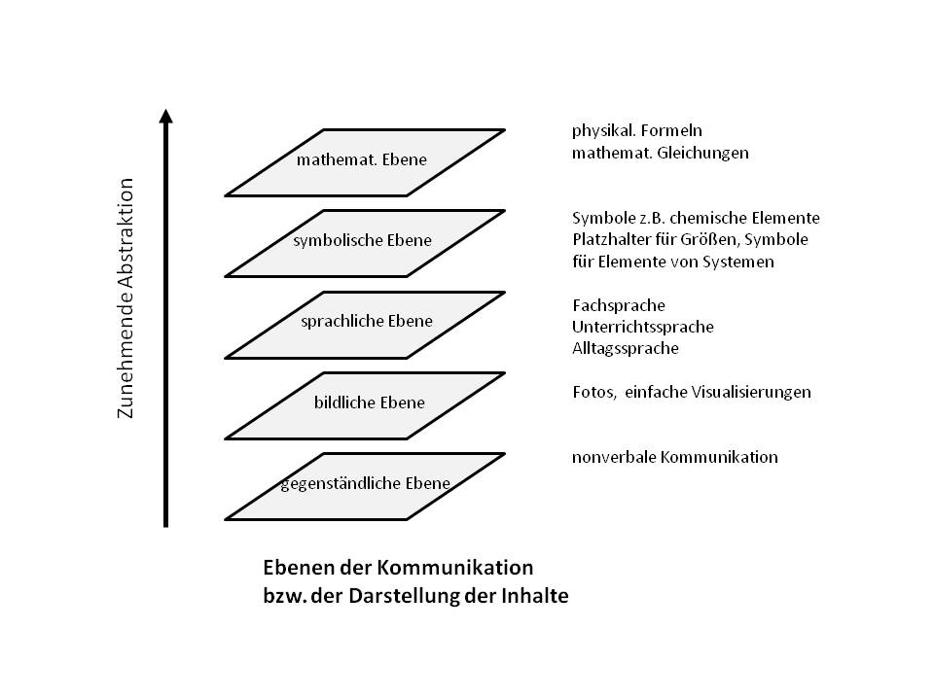
Fertigen Sie eine Skizze an, mit der Sie den Ablauf des Klonprozesses veranschaulichen können!

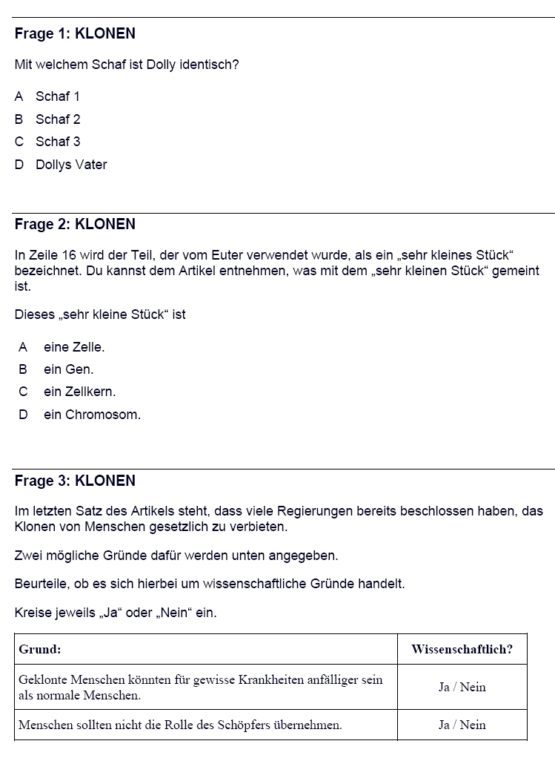
Verändert nach: PISA Hauptstudie 2003.
Beispielaufgabe Naturwissenschaften
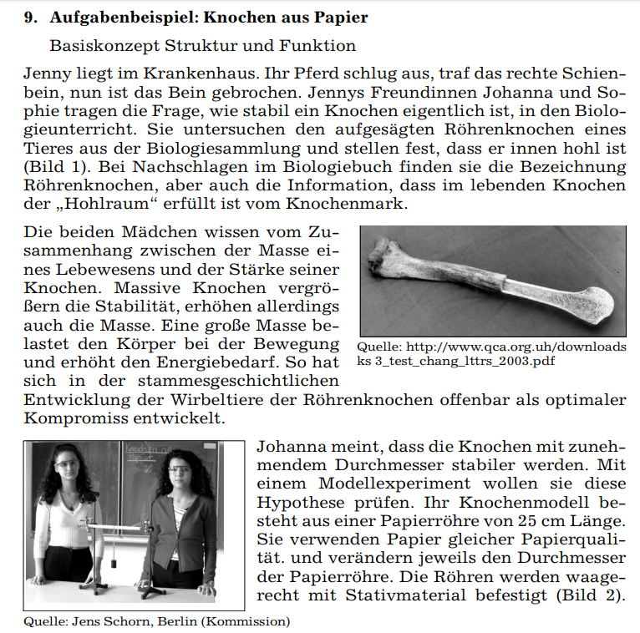
BILDUNGSSTANDARDS
Biologie

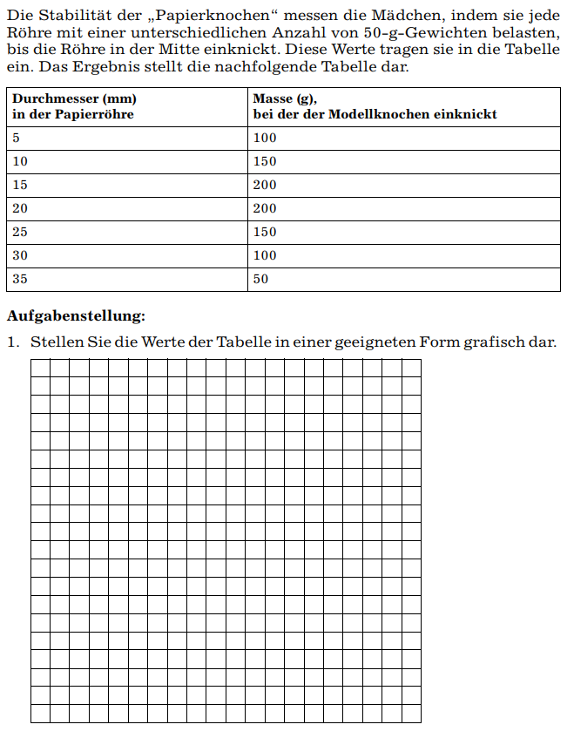
Beispielaufgabe 9
(Auszug)
Wo wird hier kommunikative Kompetenz gefordert?
- Welche Tätigkeit?
- Welche Kompetenz?
- Welcher AFB ?

Wechsel der Darstellungsform - Übersetzungsleistungen
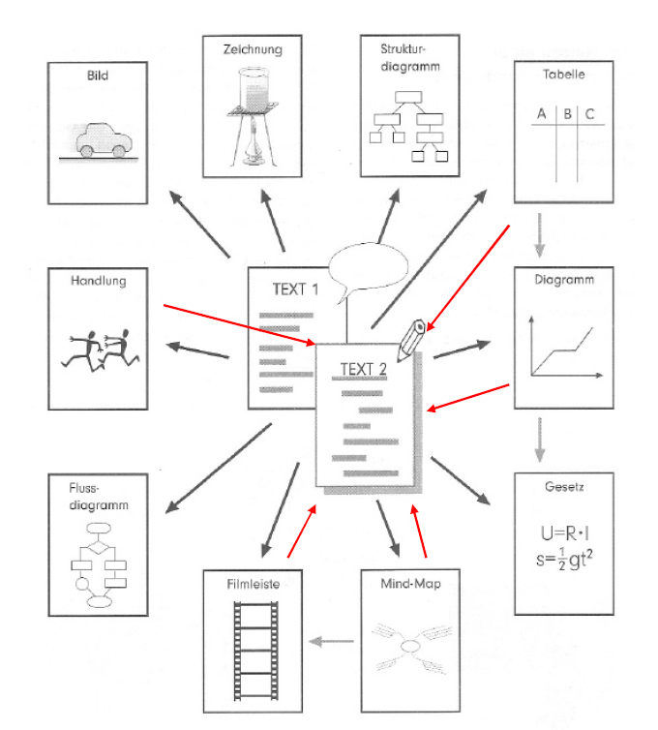
Quelle: J. Leisen

Analysespinne: 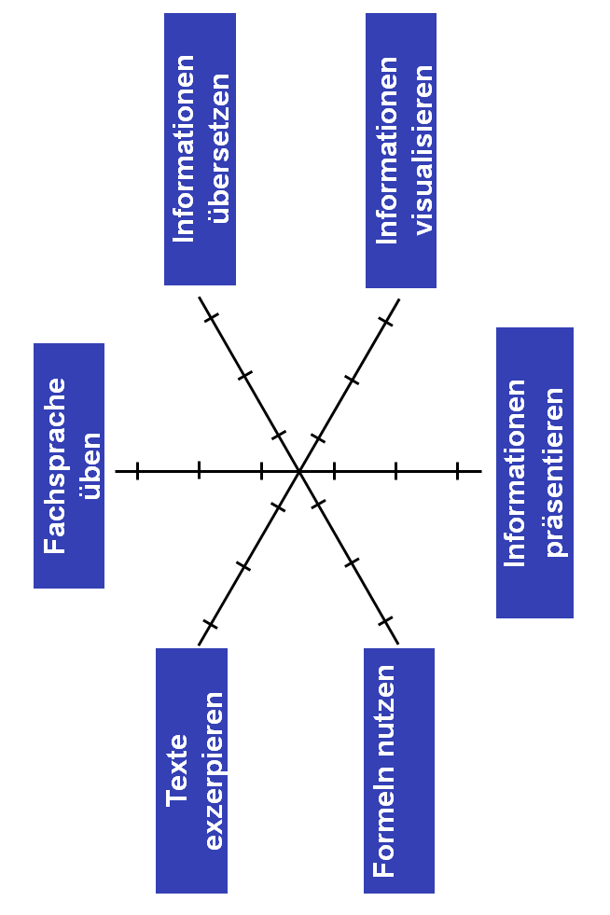
Wo sind meine Stärken, wo ist Entwicklungspotential?
*) oder in html-Maske einfügen, hochladen …
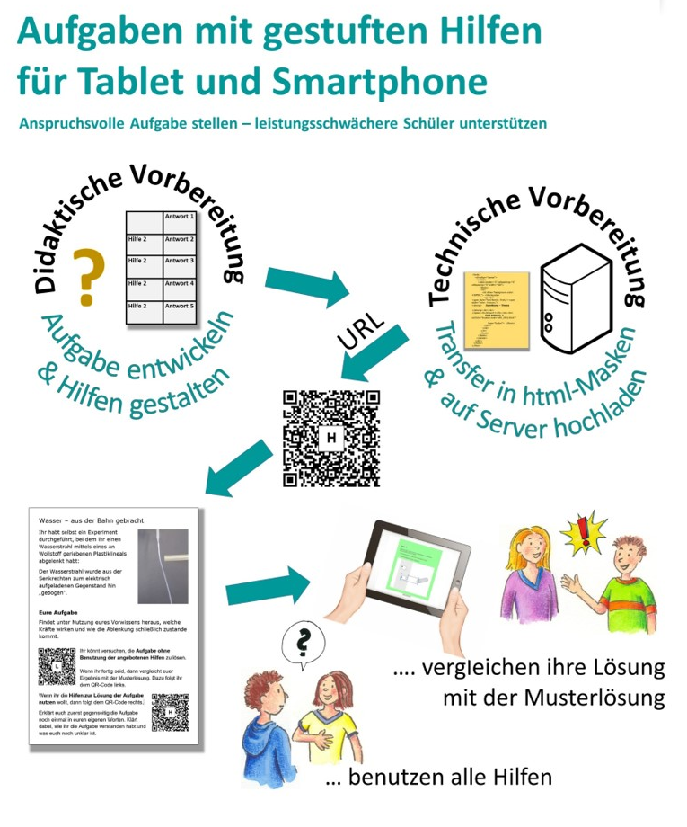
Aufgaben
mit gestuften
Hilfen
Schritt für Schritt zu Aufgabe und Hilfen - Kurzfassung
- Aufgabenthema bestimmen eingepasst in aktuellen Unterricht
- Prüfen ob linearer Lösungsweg naheliegt
- Aufgabenstellung formulieren, möglichst in 1 bis 2 Sätzen
- Prüfen ob Aufgabe für leistungsstarke Lerner ohne Hilfen lösbar ist
- "Wie würde ich im dialogischen Unterrichtsgespräch vorgehen?"
- Welche Vorwissenselemente können aktiviert werden?
- Welche lernstrategischen Impulse könnten hilfreich sein?
- Hilfen formulieren und in Tabelle eintragen, ggf. Skizze dazu
- Logik der Hilfenfolge überprüfen
- Komplettlösung in letzter Hilfe überprüfen
- Überarbeitete Hlfentexte und Skizzen/Abbildungen in gewählte Präsentationsform übertragen (z.B. zum Ausdruck)*)
- Hilfen doppelseitig ausdrucken (Anzahl = Schülerzahl : 4)
- Mittig durchschneiden, falten, sortieren, mit Klammer versehen
- Im Unterricht einsetzen
Hilfen zur Aufgabe gestalten
H1  AUFFORDERUNG ZUR  PARAPHRASIERUNG | A1
H2 | A2
H3 | A3
H4 | A4
H5 | A5
H6 | A6  MUSTERLÖSUNG

Warum und wie poppt Popcorn?
Wenn Maik seinen Freund Niels besucht, dürfen die beiden immer eine Portion Popcorn machen. Meistens benutzen sie dazu die Mikrowelle, aber heute wollen sie einmal selbst zuschauen, wie aus den Maiskörnern Popcorn wird.
Niels Mutter gibt ihnen dazu einen kleinen Topf mit einem Glasdeckel. „Ihr gebt erst etwas Öl in den Topf, dann ein paar Maiskörner, dann den Glasdeckel darüber und den Herd einschalten. Wenn ihr erst nur wenige Maiskörner hineingebt, könnt ihr besser beobachten was passiert“, sagt sie den beiden.“
Maik und Niels befolgen ihren Rat und beobachten genau: Nach kurzer Zeit auf dem Herd „explodiert“ ein Maiskorn nach dem anderen. „Ich wüsste wirklich gerne, wie das funktioniert!“, sagt Niels zu seinem Freund.


Eure Aufgabe
Findet eine Erklärung, warum die Maiskörner in der Hitze platzen.
Wenn ihr die Online-Hilfen zur Lösung der Aufgabe nutzen
wollt, dann folgt dem QR-Code, der mit H gekennzeichnet ist.

Ihr könnt versuchen, die Aufgabe ohne Benutzung der
angebotenen Hilfen zu lösen. Wenn ihr fertig seid, dann vergleicht
euer Ergebnis mit der Musterlösung (QR-Code mit dem L).

Weitere „fertige“ Aufgaben finden sich
- auf dem Medienportal der Siemens Stiftung & Suche „Aufgaben Hilfen“ (Kategorien „Texte“ oder „Interaktives“)
- auf http://www.stäudel.de/AmH%20Uebersichtsseite.html bzw.
http://www.guteunterrichtspraxis-nw.org/ Button „AmH Liste“
(diese Seite erreichen sie am schnellsten über google mit dem Stichwort „Stäudel)

